Публичный отчет
о деятельности первичной профсоюзной организации за 2023 год

МАДОУ «Детский сад №263 комбинированного вида» Вахитовского района г. Казани

1. Общие сведения.

1.1.Количество работников 24 чел.
1.2. Из них членов Профсоюза 23 чел. (96%)
1.3. Избрано в состав профкома 5 чел.
1.4. Председатель профкома – Тарасова Елена Васильевна, учитель-логопед.
1.5. Члены профкома:
Глушкова Ольга Ивановна, воспитатель;
Алкина Ольга Геннадьевна, кастелянша;
Романова Екатерина Александровна, секретарь;
Мазитова Гулия Сахабутдиновна, воспитатель;
Сунгатуллина Миляуша Раифовна, младший воспитатель.
1.6. Уполномоченный от Профсоюза по охране труда –
Мазитова Гулия Сахабутдиновна, воспитатель.

2. Уставная деятельность
2.1. За 2023 год проведено 14 заседаний профкома: 25.01.23, протокол № 1; 01.02.23 –протокол № 2; 16.02.23 - протокол № 3; 01.03.23 – протокол № 4; 03.04.23 – протокол № 5; 11.05.23 – протокол № 6; 26.05.23 - протокол № 7; 23.06.23 - протокол № 8; 29.08.23 – протокол № 9; 06.09.23 – протокол № 10; 13.09.23 – протокол № 11; 14.09.23 – протокол № 12; 11.10.23 – протокол № 13; 15.12.23 – протокол № 14.
2.2. Проведено 3 профсоюзных собрания:
«Отчет о выполнении соглашения по охране труда за 2022 год»,
« Утверждение соглашения по охране труда»,
«Выполнение обязательств коллективного договора за 2022 год» 16.01.2023 г, протокол №1;
«Отчет председателя профкома о проделанной работе за отчетный период»,
«Ознакомление с планом работы на год» 14.09.2023 г., протокол №2;
«График отпусков на 2024 год»,
«Отчет контрольно-ревизионной комиссии» 12.12.2023 г., протокол №3.
2.4. План работы профкома утвержден на заседании профкома 13.09.2023, протокол № 11.
2.5. С учетом мотивированного мнения профкома в 2023 году приняли следующие локальные акты:
«Положение о системе управления охраной труда (СУОТ) в МАДОУ «Детский сад №263 комбинированного вида», 24.01.2023г., протокол №1;
«Положение о рабочей группе по приведению основной образовательной программы ДОО в соответствие с федеральной образовательной программой ДОО», 01.02.2023 г., протокол №2.

3. Работа по мотивации профсоюзного членства.
Одно из важнейших направлений деятельности Профсоюза – мотивация профсоюзного членства. На повышение мотивации работников большое влияние оказывает информированность обо всех сторонах профсоюзной жизни коллектива. В этом нам помогают:
профсоюзный уголок,
профсоюзная корпоративная группа в «Телеграм - канале».

4. Организация и проведение мероприятий
Мероприятия, направленные на сплочение коллектива:
Январь 2023 - автобусный тур «Новогодние елки Казани»,
Сентябрь 2023-коллективная поездка с экскурсией в г. Йошкар-Ола,
Корпоративные праздники.
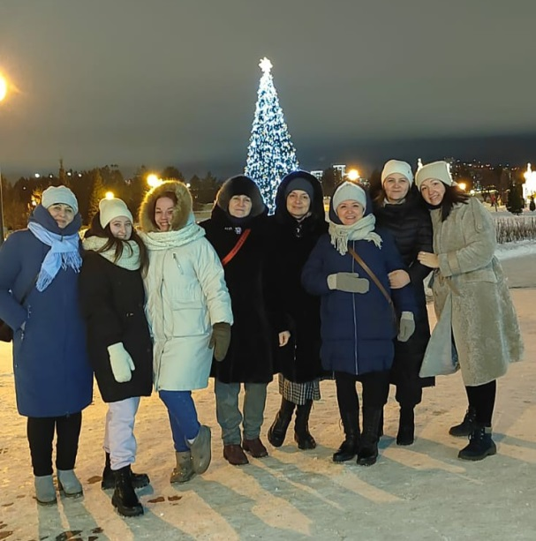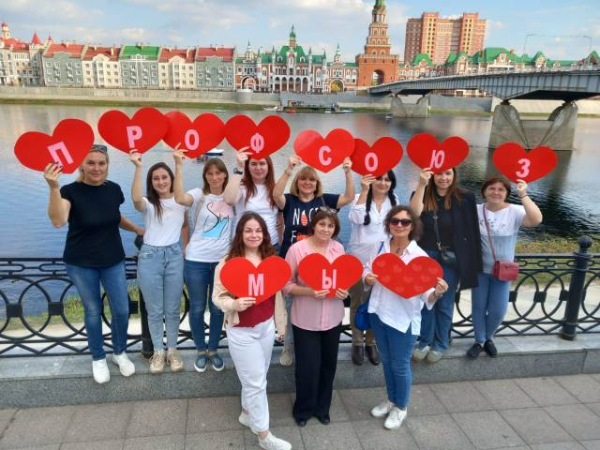
5. Социальное партнерство
5.1. Коллективный договор на 2021-2023 год принят 01.06.2021 г.
Изменения и дополнения к коллективному договору по разделам: «Гарантии при заключении, изменении и расторжении трудового договора», «Оплата и нормирование труда», «Охрана труда и здоровья» приняты 29.03.2023 г.
5.2. Обсуждение выполнения обязательств коллективного договора за 2022 год - 16.01.2023, протокол №1; за 2023 год – 15.01.2024 год, протокол №1.
5.3. Члены Профсоюза имеют дополнительные льготы. В 2023 году их имели:
Дополнительный отпуск за работу во вредных условиях труда – 5 человек;
Компенсация за работу во вредных условиях труда – 7 человек;
Работники, прошедшие бесплатное обучение по охране труда - 3 человека;
Прошедшие обучение по оказанию первой помощи – 4 человека;
«Мамин день» - 1 человек;
Аттестация педагогов – 2 человека.

5.4. Коллективный договор размещен на официальном сайте в разделах «Документы» и «Первичная профсоюзная организация».
5.5. Участие в социальных проектах:
-«Слушаем музыку вместе» 4 чел.
-«Театр для всех» 2 чел.
-«Малые города - большая история» 12 чел.
-«Волшебство входит в каждый дом» 6 чел.

6. Участие в акциях, конкурсах и т.д.
Коллектив детского сада принимал участие:
1. Март 2023 г. - районный этап Всероссийского конкурса «Здоровое решение - 23» и стал его победителем, принимали участие в работе 9 человек;
2. Май 2023г. – «Скажем охране труда – да!», 2 место, 7 человек;
3. Сентябрь 2023 г. – районный конкурс поздравлений ко Дню Профсоюзов,
1 место, 14 человек,
4. Декабрь 2023г. – конкурс видеороликов «Ирония судьбы, или Новый год с Профсоюзом», 1 место, 11 человек;
5. Декабрь 2023г.- районный конкурс писем Деду Морозу. Победитель - воспитатель детского сада Глушкова Ольга Ивановна.
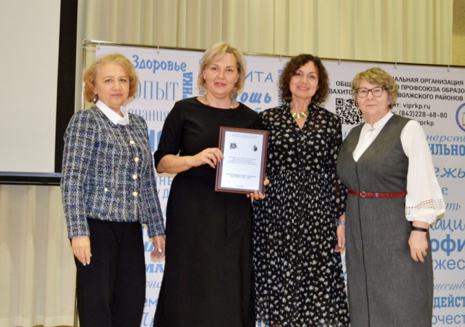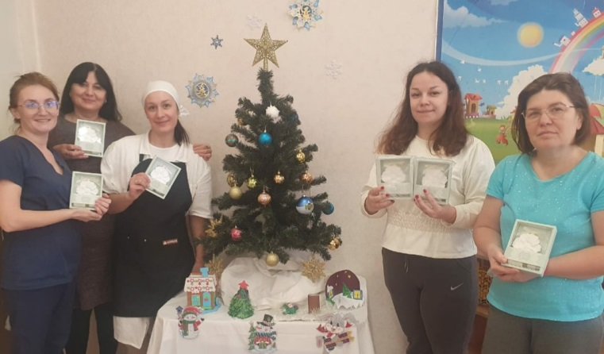
7. Оздоровление и отдых работников
«Тур выходного дня», март 2023 года – санаторий «Васильевский» -
2 человека, «Ливадия» - 4 человека.
Профилакторий «Южная ночь» г. Анапа, июль 2023 года – 2 человека.
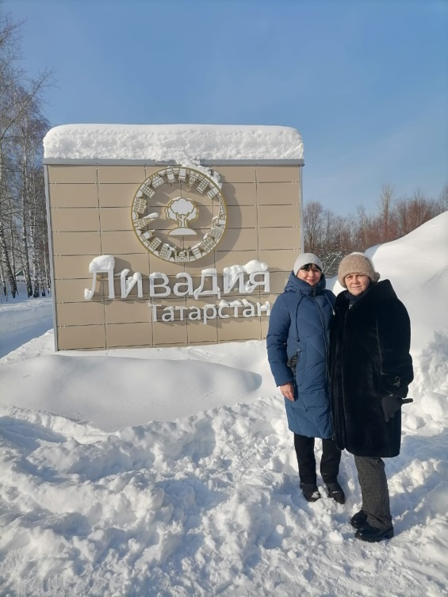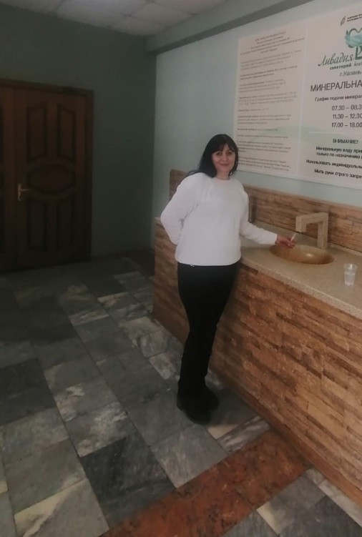
8. Информационная работа
8.1. Своевременная актуализация АИС (постановка на учет, снятие с учета и т.п.)
8.2. Информационный профсоюзный стенд (какая информация размещена, как часто обновляется)
8.3. На официальном сайте МАДОУ №263 в разделе «Первичная профсоюзная организация» размещены: план работы и отчет о работе профсоюзной организации за предыдущий год.
8.4. Формы оперативного оповещения членов Профсоюза о постановлениях, мероприятиях вышестоящих организаций.
8.5. Являются подписчиками социальной сети ВКонтакте и Телеграм-канале Территориальной организации Вахитовского и Приволжского районов 13 человек.

9. Финансовая работа
9.1. Смета расходов на 2023 год выполнена на 100 %.
9.2. Контроль за полнотой членских взносов осуществляется заведующим детского сада и председателем профкома путем сверки отчислений в зарплатных карточках сотрудников не менее 4 раз в год.
9.3. За отчетный год материальную помощь получили 5 человек.
9.4 Контрольно-ревизионная комиссия в составе 3 чел.
Отчет председателя контрольно-ревизионной комиссии был заслушан 12.12.2023, протокол №3.

10. Благотворительная помощь СВО
За 2023 год весь коллектив детского сада 2 раза принимал участие в сборе посылок для отправления в зону СВО, куда входили предметы первой необходимости, одежда, белье, медикаменты. Работники сада переводят денежные средства, регулярно производят сбор жестяных банок для изготовления свечей и горелок.
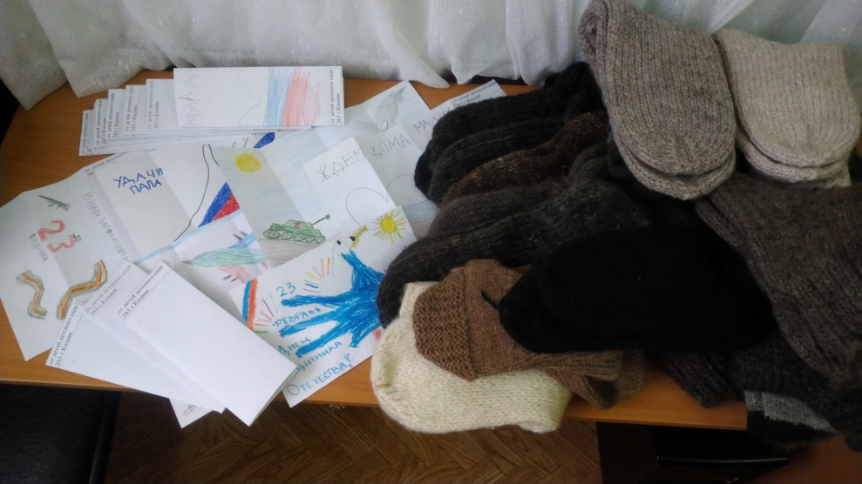
11. Работа с ветеранами
11. 1. На учете в АИС, как члены Профсоюза, стоят 8 бывших работников детского сада.
11.2. За 2023 год ветераны были приглашены в детский сад два раза – на 8 марта и в канун Дня дошкольного работника.
На одной из этих встреч, 20 марта 2023 года, бывшему воспитателю детского сада Бряхчиной Лидии Александровне была вручена медаль отдела УО ИКМО г. Казани и РК профсоюза по Вахитовскому и Приволжскому районам «За верность профессии». Вручение медали и памятного подарка от Райкома Профсоюза нашего района было приурочено к 70-летнему Юбилею ветерана. Лидия Александровна более сорока лет проработала в детском саду №263.
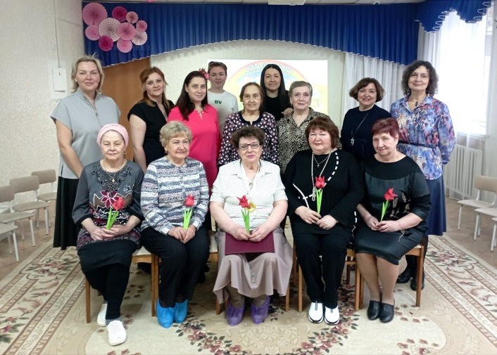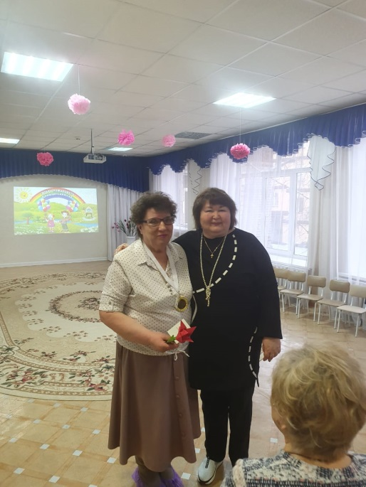
12. Работа с молодыми педагогами
12.1. Всего до 35 лет 3 чел.; из них членов Профсоюза 3 чел.
12.2. Молодых специалистов со стажем до 3-х лет в коллективе нет.

13. Достижения членов Профсоюза организации
По итогам аттестации педагогов в 2023 году два специалиста получили и подтвердили высшую квалификационную категорию, трое – первую категорию;
Один педагог награжден нагрудным знаком РТ « За заслуги в образовании».
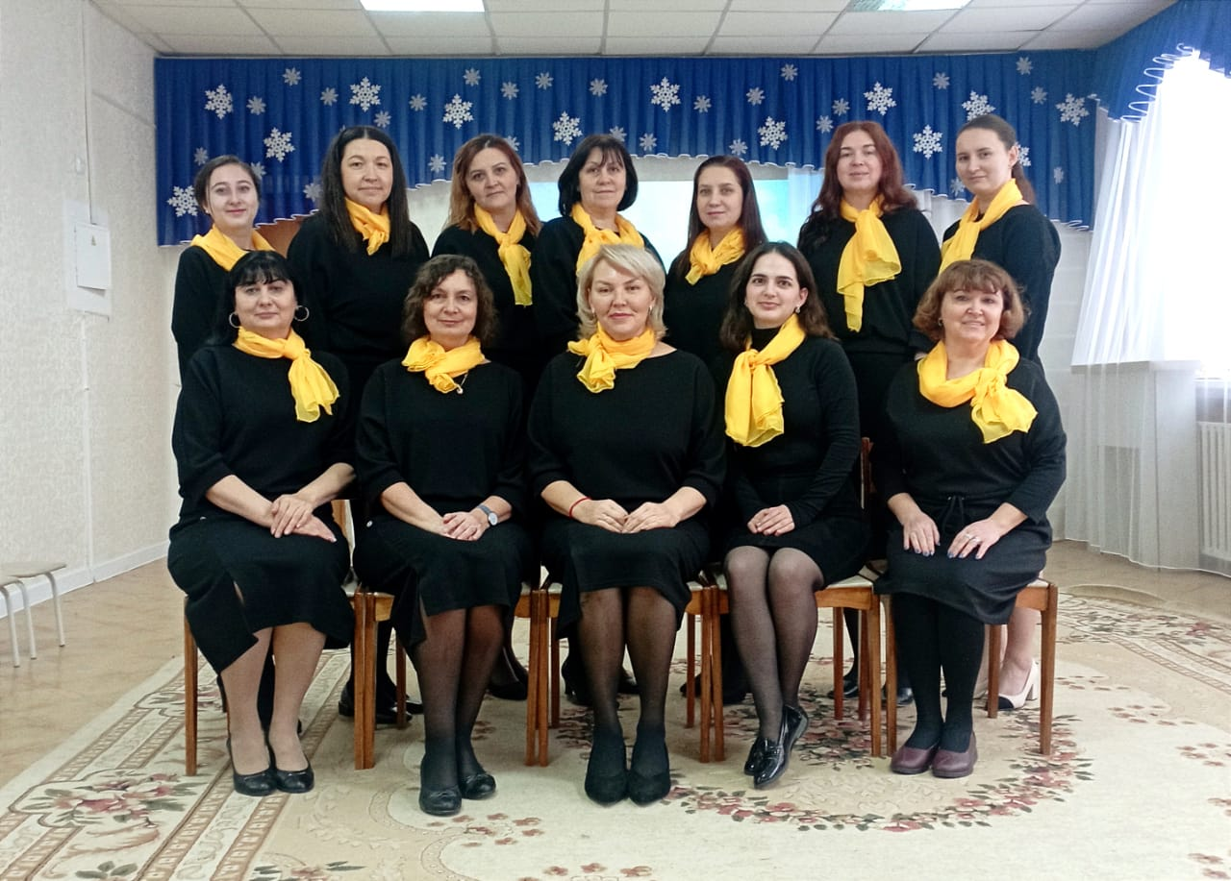
14. Охрана труда
Проведены мероприятия по охране труда:
Оформление и обновление уголка охраны труда;
Проведена специальная оценка рабочих мест по условиям труда;
Организация и проведение административно-общественного контроля;
Призовое участие в районном конкурсе «Скажем охране труда – Да!»

15. Год педагога и наставника
Проведены мероприятия:
Открытые мероприятия опытных педагогов для молодых специалистов,
Проведение праздничных мероприятий ко Дню дошкольного работника, сентябрь 2023 г.,
Презентация опыта работы педагогов-наставников на педагогических советах,
Подготовка наградных материалов для сотрудников.

Председатель профкома
Тарасова Е.В.

Дата 12.02.2024 г.

